COLÉGIO FAG

DISCIPLINA: Arte PROFESSORA: Henriete TURMA: 5º Ano
Nº
Aluno:
Data:

Alfredo Volpi - 14 de abril de 1896, Luca, Itália e faleceu 28 de abril de 1988, São Paulo, foi um pintor ítalo-brasileiro considerado pela crítica como um dos artistas mais importantes da segunda geração do modernismo. Uma das características de suas obras são as bandeirinhas e os casarios.
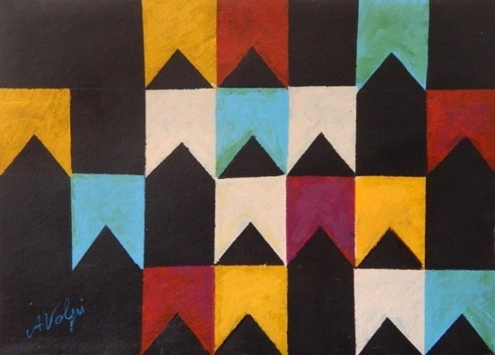
Atividade prática:
Através de recortes de papéis coloridos ou revistas, fazer uma composição artística usando como referência as obras do ilustre artista Alfredo Volpi. Pode usar lápis de cor e canetinhas para fazer os acabamentos. Use e abuse das cores :
Observe o exemplo abaixo:

